Акулова Галина Дмитриевна,
учитель начальных классов МАОУ СОШ №17

Позитивные результаты внеурочной деятельности
(количество призеров и победителей составляет более 50% от количества участников)
Название мероприятия, уровень | Результат
Лицейский творческий конкурс в рамках Недели детской книги | Победители и призеры  26 участников
Конкурсная концертная программа «С нежностью о маме» | 26 участников  Победители и призеры
Лицейский этап НПК | 2 место
Муниципальный творческий конкурс «Украсим ёлочку вместе» | 2 место
Муниципальный конкурс «Новогодний калейдоскоп» | 2 место
Муниципальный конкурс рисунков «Конституция глазами детей» | 17 участников
Муниципальный конкурс детского творчества «С пожарной безопасностью на «ТЫ»» | 7 участников
Областной конкурс детского творчества «Наследники дяди Миши» | 2 место
Международные Чемпионаты и конкурсы начальной школы по учебным предметам | Более 80 % призеров от количества участников
Конкурс видеосюжетов в рамках всероссийского проекта «Зеленая весна – 2016». Выступление агитбригады. | 1 место (агитбригада - 18 участников)
Конкурсные танцевальные программы «С нежностью о маме», «Моя Россия», «День Победы» лицейский уровень | Победители и призеры  27 участников
Лицейский этап НПК | 1 место
Лицейский творческий конкурс в рамках Недели детской книги | Победители и призеры  27 участников
Муниципальный конкурс «Новогодняя ярмарка ремесел» | 2 место
Муниципальный конкурс творческих работ «Защитники нашего Отечества» | 1 и 3 место
Муниципальный конкурс детского творчества «Оградим себя от пожаров» | участие
Муниципальная экологическая кейс-игра в рамках областного Фестиваля «Юные интеллектуалы Среднего Урала» | Команда 5 человек,  2 место
Региональный конкурс юных инноваторов «Урал – иннова» | Команда 5 человек,  2 место
Турнир юных техников регионального конкурса юных инноваторов «Урал – иннова» | 1 участник, 2 место
Выступление с танцевальной программой в День Лицеиста. | 27 участников
Муниципальный конкурс творческих работ «Служу России» | призеры
Муниципальный конкурс «В гостях у снежной королевы» | призеры
Муниципальный творческий конкурс «Украсим ёлочку вместе» | участие
Муниципальный творческий конкурс «Букет для мамы» | призеры
Областной конкурс «Новогодняя игрушка из бытового мусора» в рамках проекта «Экология России» | участие
Всероссийский открытый конкурс детского творчества «Мастерская Деда Мороза» | победитель
Центр роста талантливых детей «Энштейн». Всероссийский конкурс детского творчества «Мастерская Деда Мороза» | Диплом 2 степени

Результаты предметных олимпиад
и творческих конкурсов

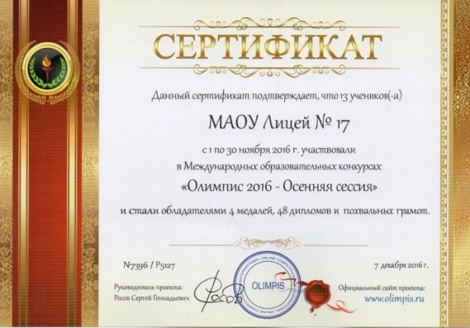

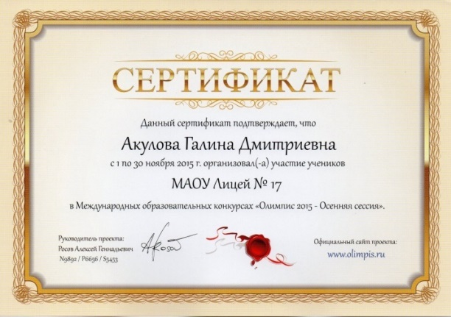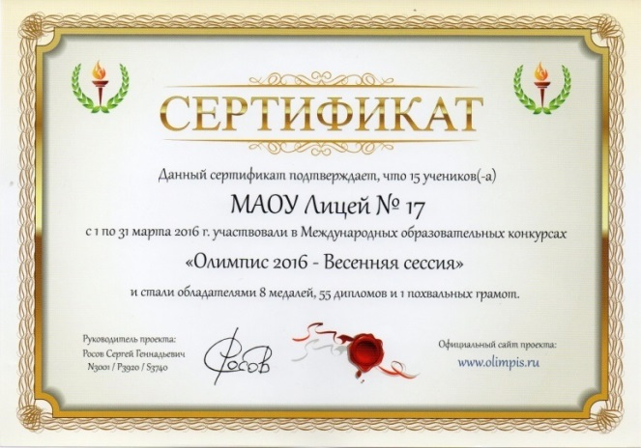

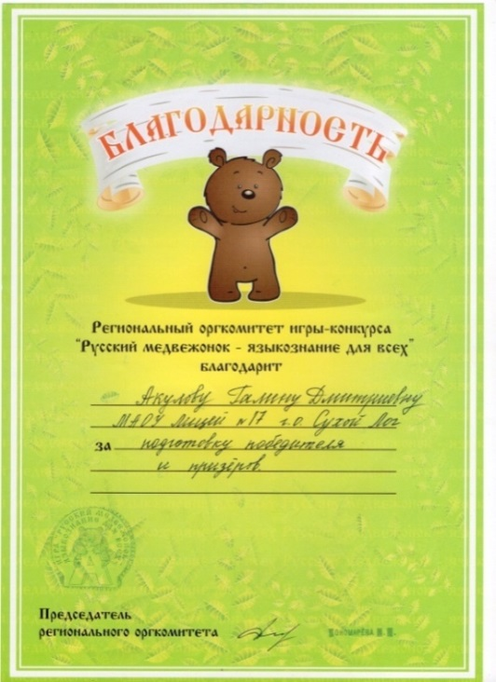
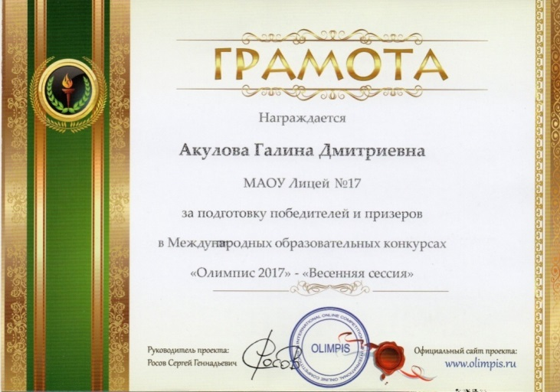

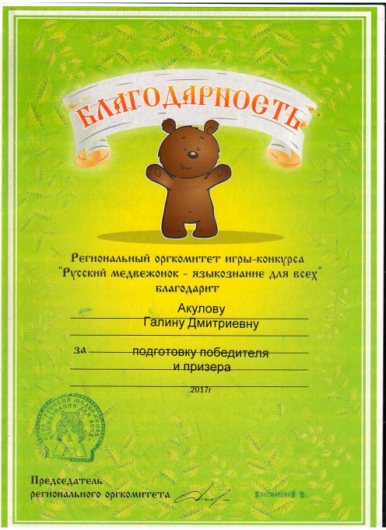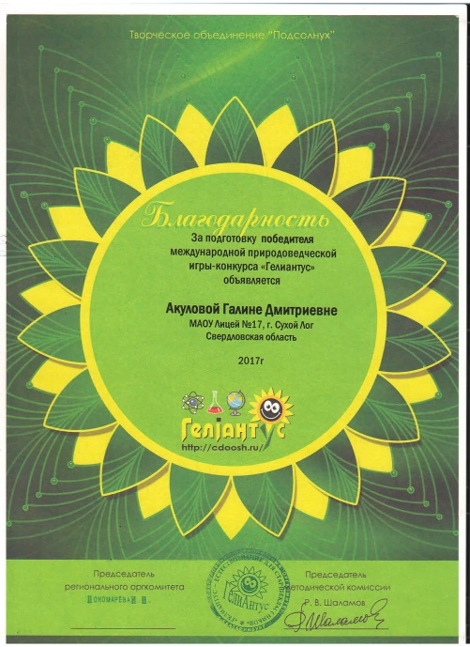

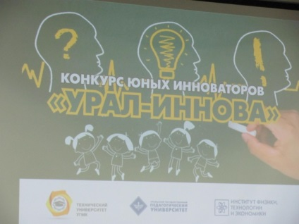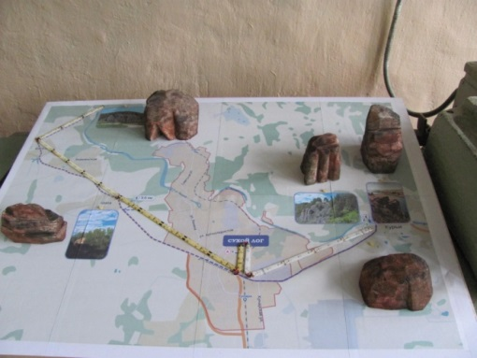
Электронный макет-карта «Пять скал Сухоложья»

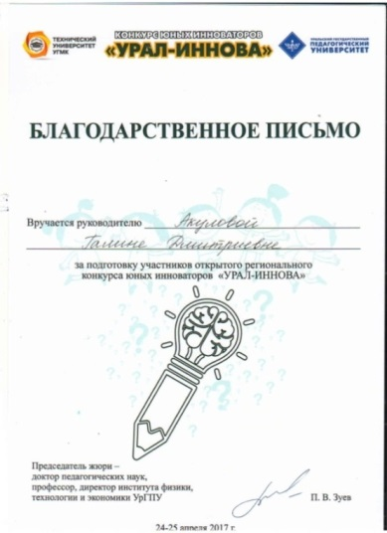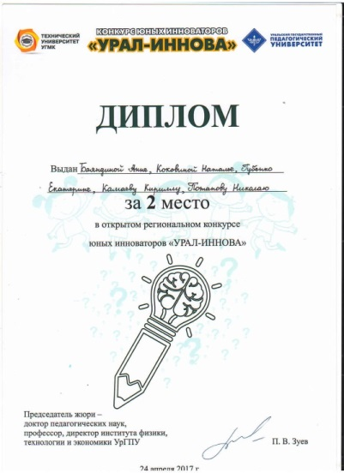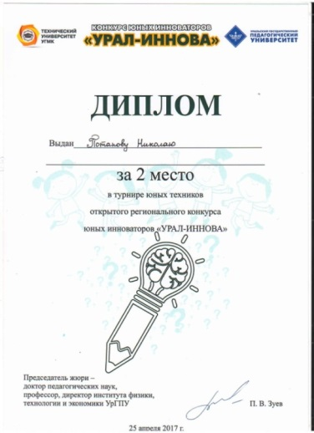

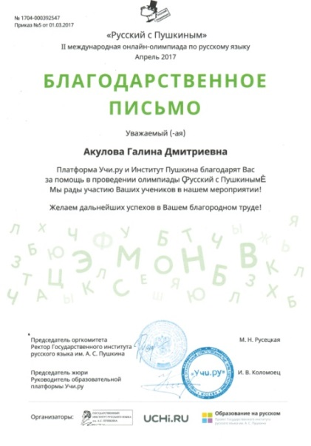
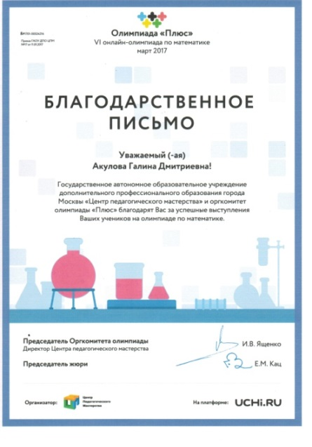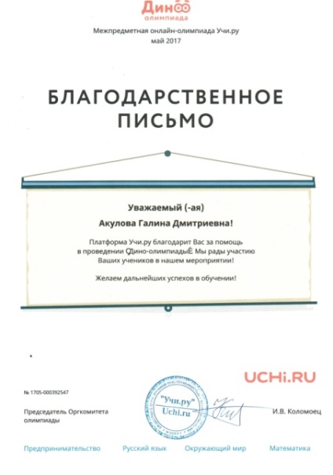

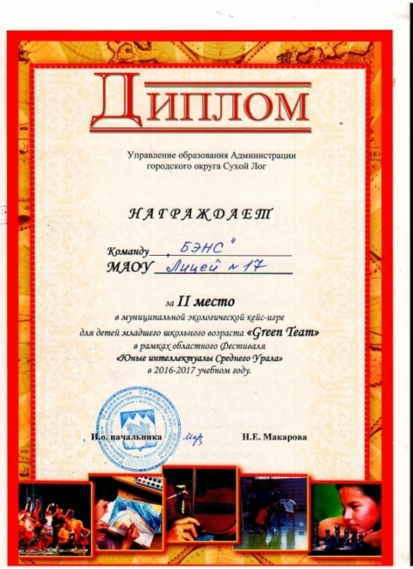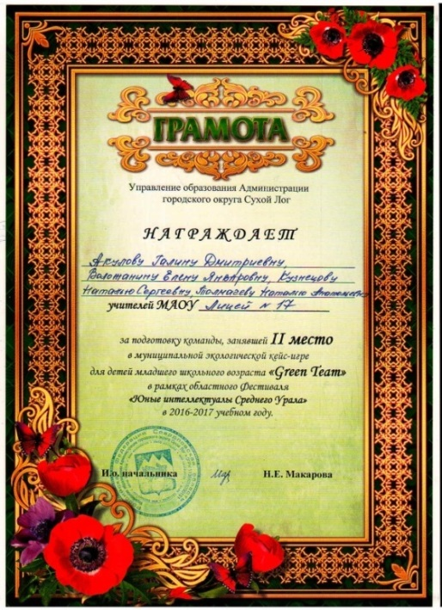

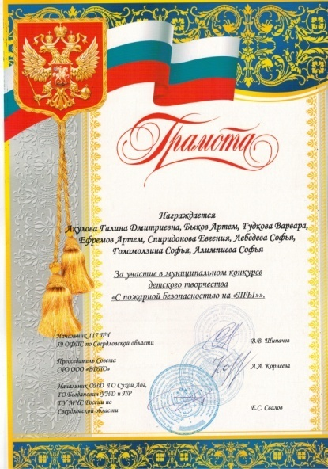
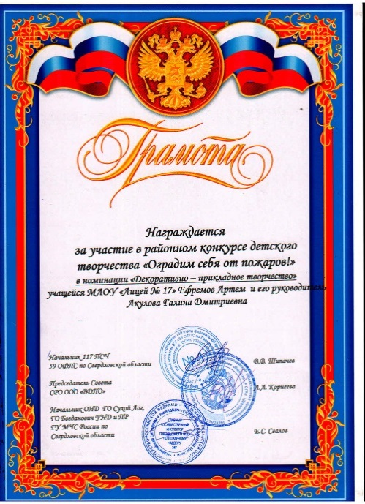
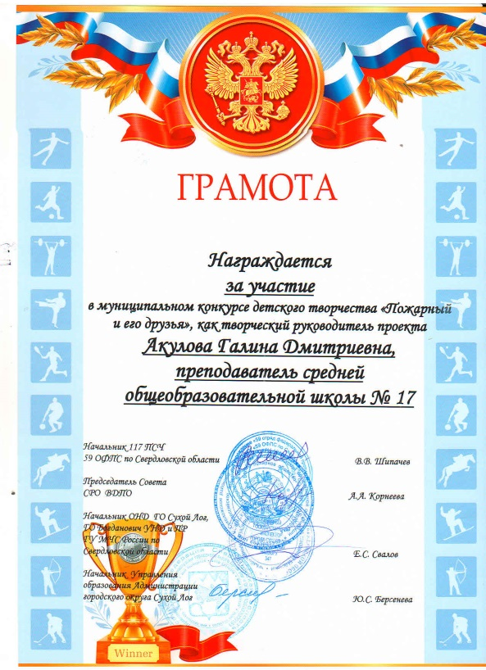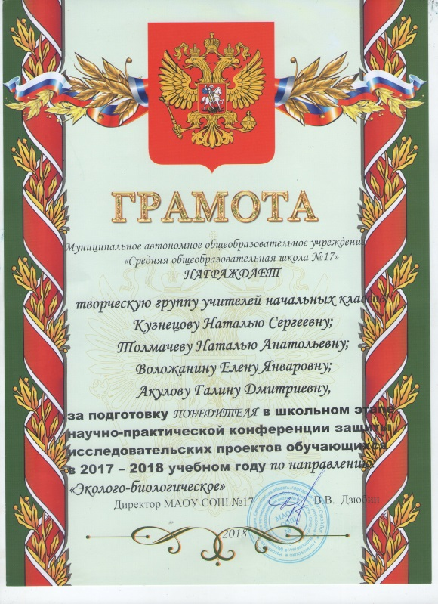

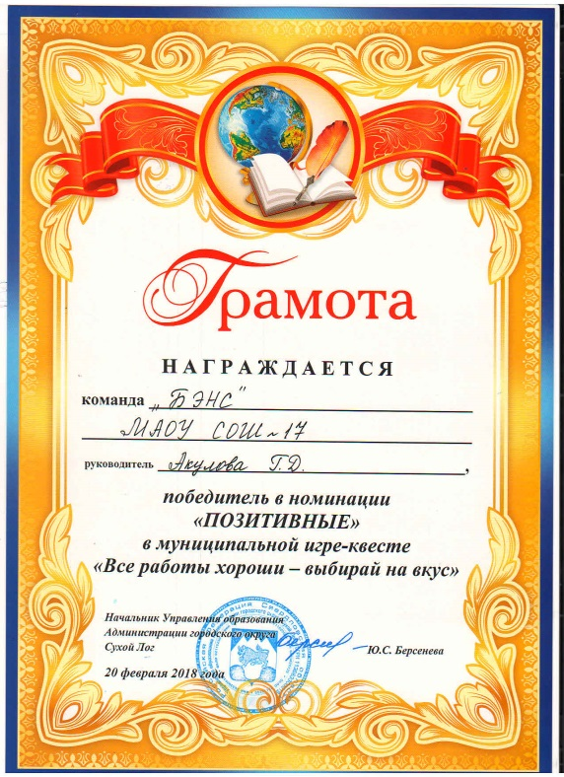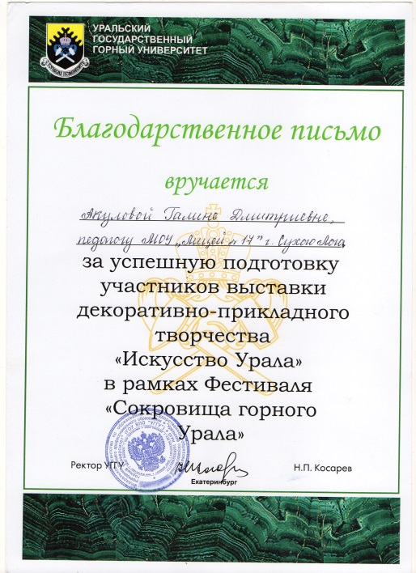

Приложение 2

Результаты внеурочной деятельности

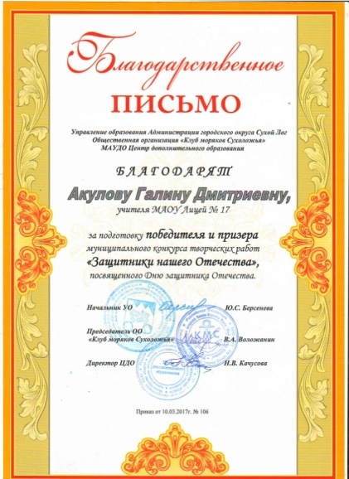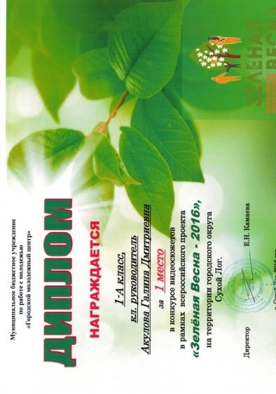

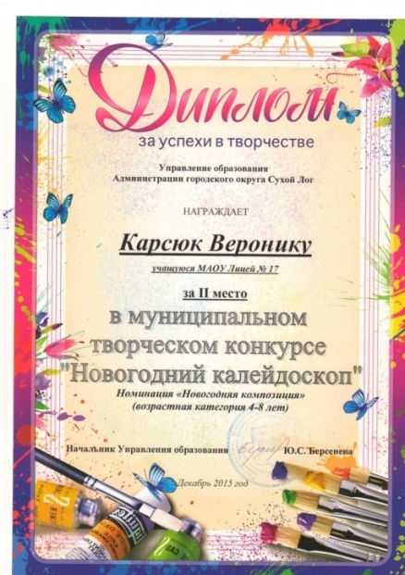
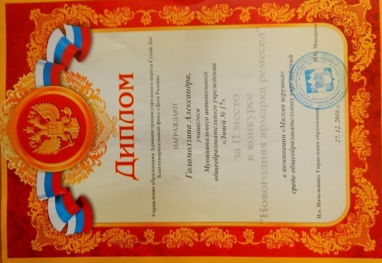

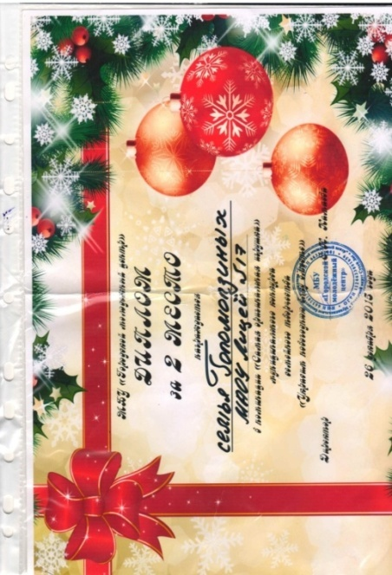
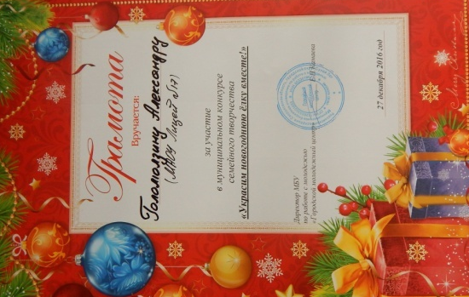
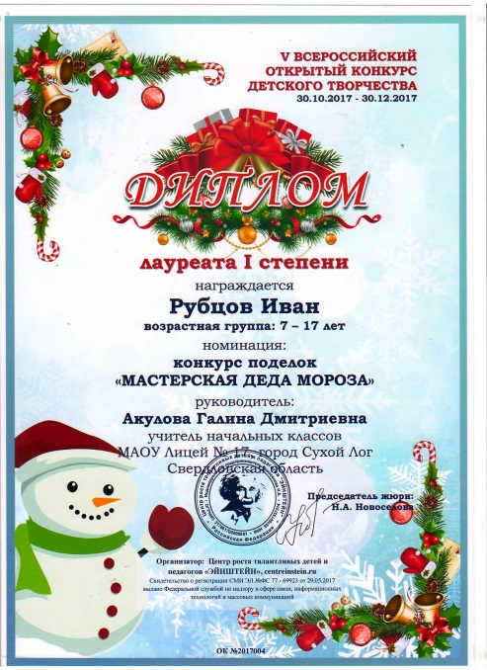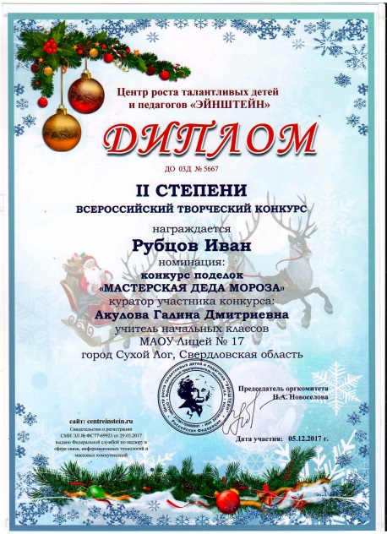

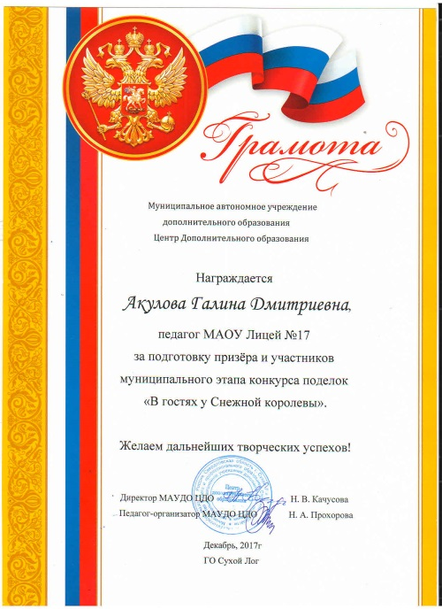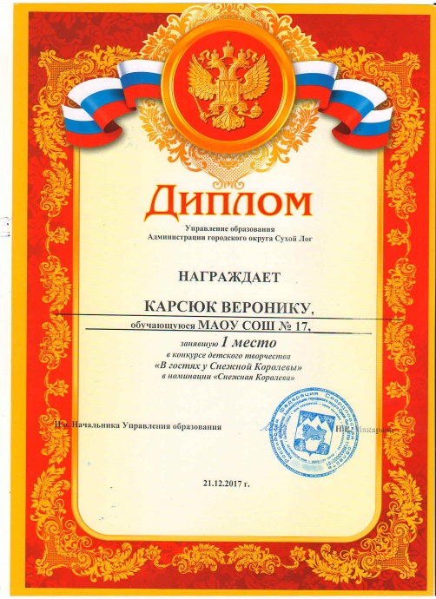

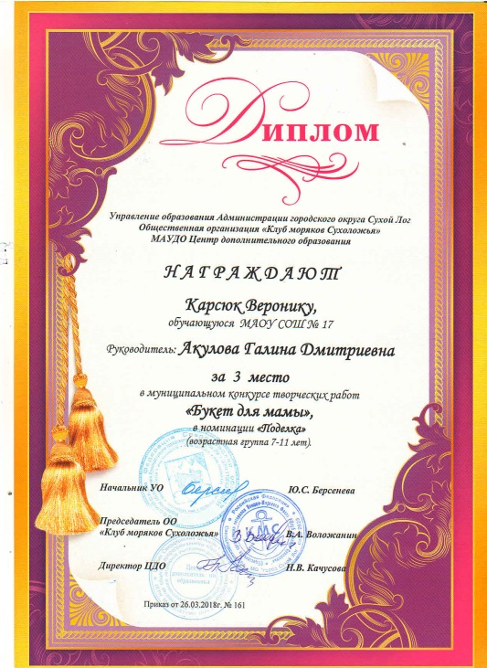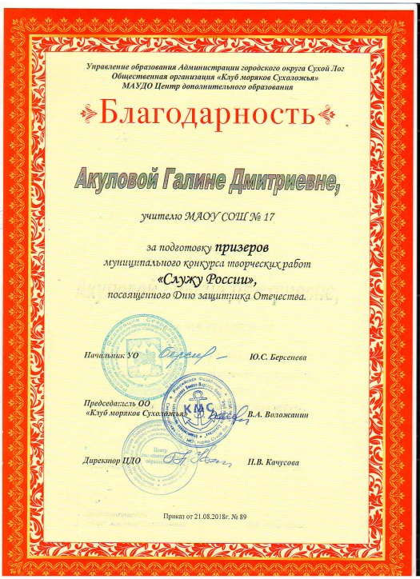
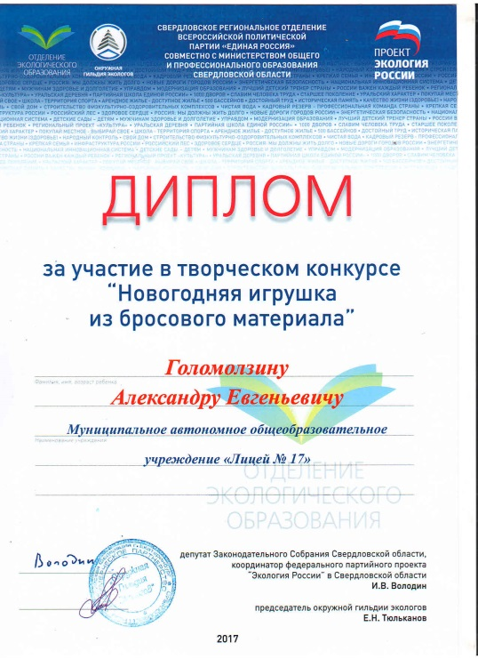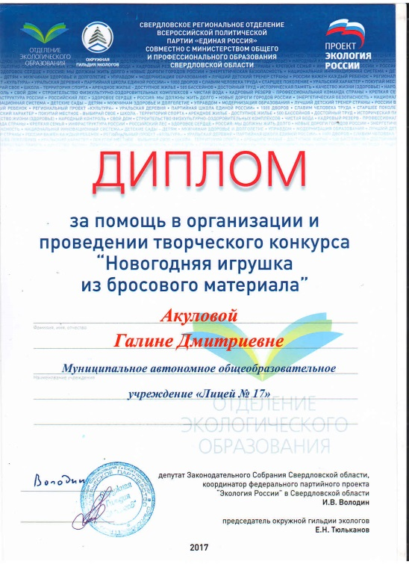

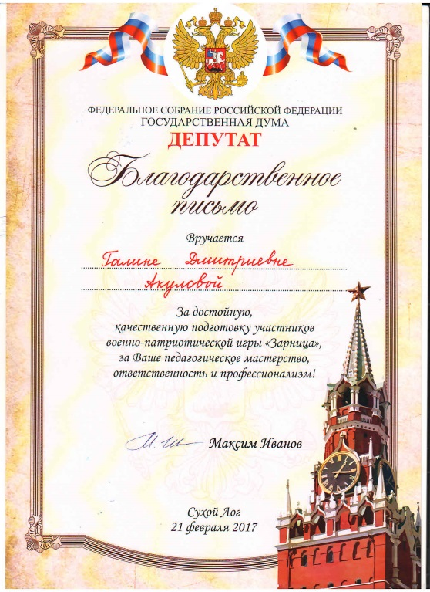

Приложение 3
Участие в социально – значимых проектах и конкурсах.

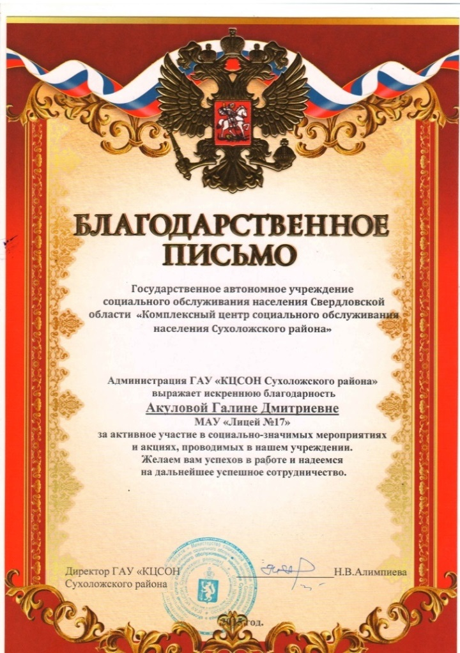
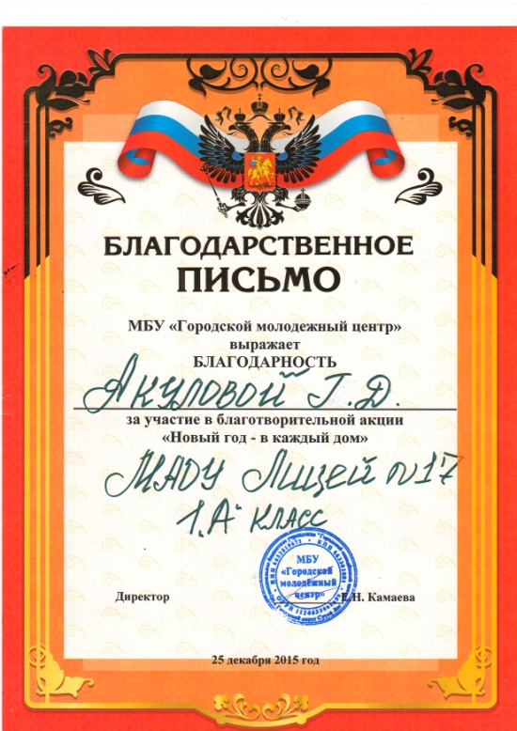

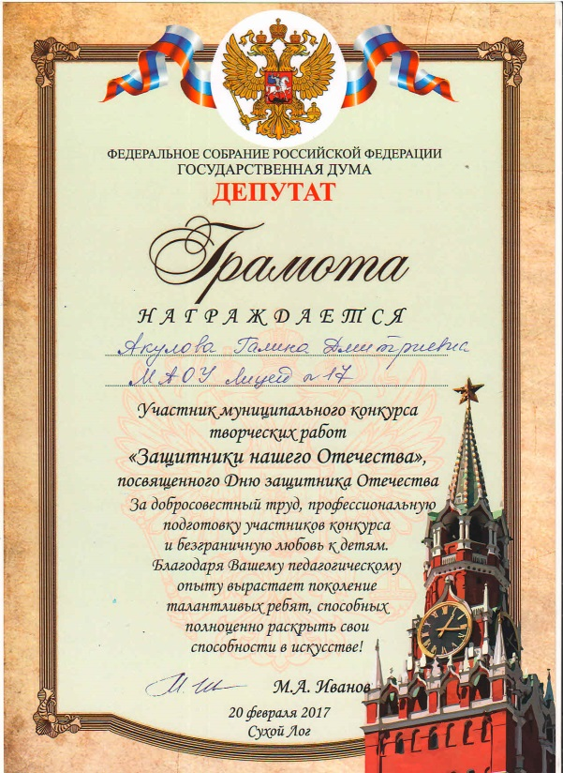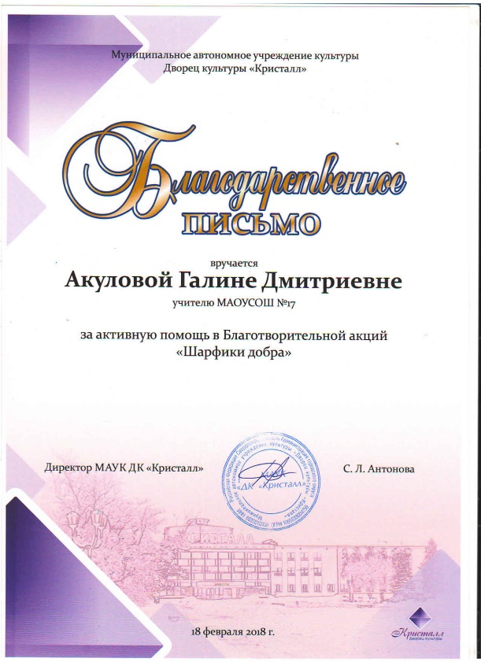

Приложение 4
Результативность применения современных образовательных технологий

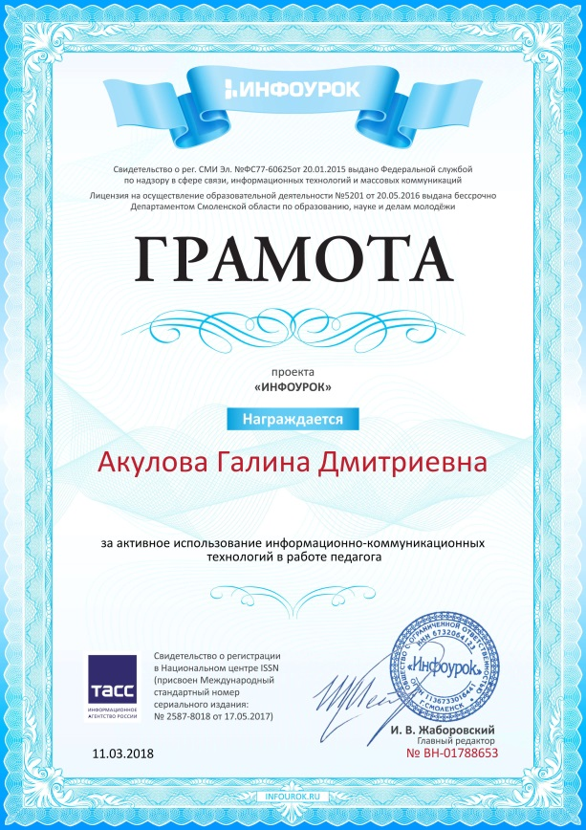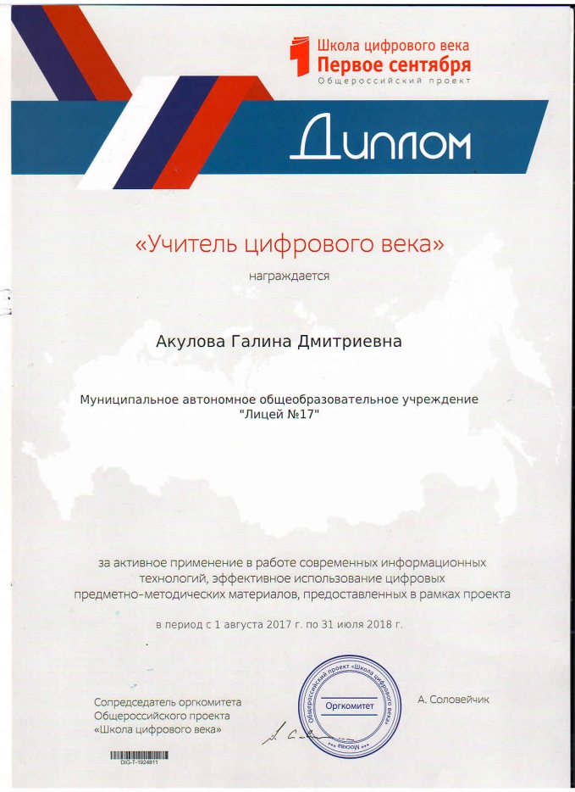

Приложение 5

Наличие методических разработок и публикаций

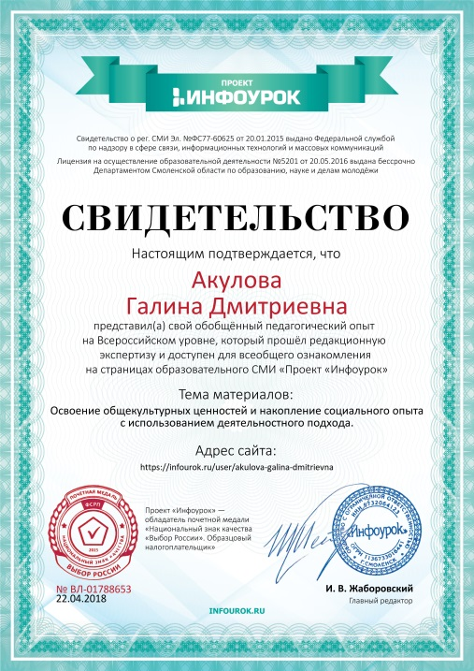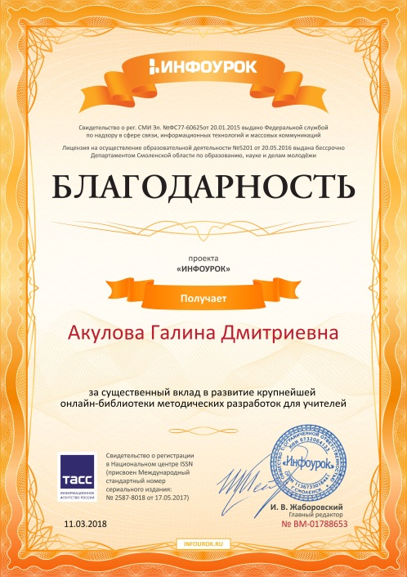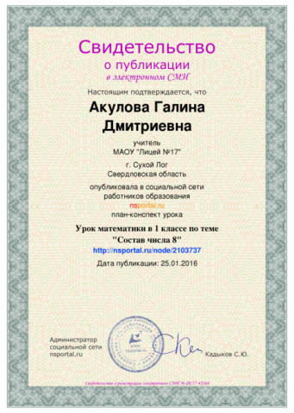

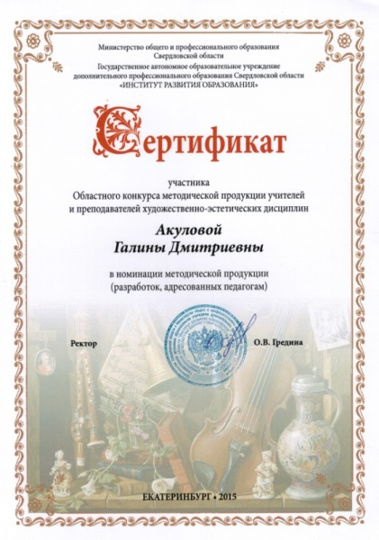

Систематическая работа по распространению собственного педагогического опыта, в том числе через Интернет, участие в работе методических объединений, вебинаров.

Форма проведения и название
мероприятия
Мастер-класс «Сказка приходит в дом» в рамках муниципальных тематических мероприятий «Я талантлив»
Мастер-класс «Состав числа 8» на муниципальной ассоциации учителей начальных классов и педагогов МДОУ
Методический семинар «Формирование общекультурных ценностей и накопление социокультурного опыта»
Выступление агитбригады «Спасем деревья от вырубки»
Открытое внеклассное мероприятие «Гостья из прошлого» в рамках муниципальной программы Дня открытых дверей «Единство в традициях»
Семинар «Создание условий для приобретения социального опыта и формирования гражданской позиции»
Мастер – класс в рамках педагогического совета по теме «Новое педагогическое мышление как условие реализации ФГОС начального общего образования»
Мастер-класс Урок математики «Упражнения в решении задач» для молодых специалистов школы №17
Практикум для молодых специалистов по теме «Урок в режиме системно – деятельностного подхода»
Открытый урок «Урал – опорный край державы» в рамках муниципальной программы Дня открытых дверей «Единство в традициях»
Посещение и анализ уроков молодых специалистов школы №17
Мастер-класс «Частушка – особый жанр русского фольклора»
Участие в вебинарах (интернет)
Инструктаж «Как стать участником всероссийской апробации электронных учебников издательства «Просвещение» (Издательство «Просвещение»).
«Проектирование основной образовательной программы начального общего образования (на примере УМК «Школа России», «Перспектива») (Издательство «Просвещение»).
«Формирование и оценка универсальных учебных действий при преподавании русского языка в начальной школе» (Издательство «Просвещение»).
«Открытый урок с использованием электронной формы учебника по математике для 2 класса (УМК «Школа России»)» (Издательство «Просвещение»).
«Возможности использования народных игр в работе с младшими школьниками» (Педагогический университет «Первое сентября»).
«Формирование УУД младших школьников на уроках математики и во внеурочной деятельности» (Педагогический университет «Первое сентября»).

Приложение 7
Курсы повышения квалификации

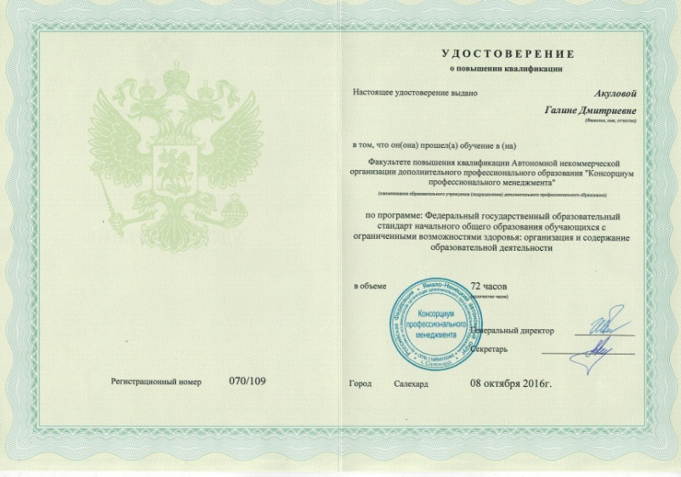
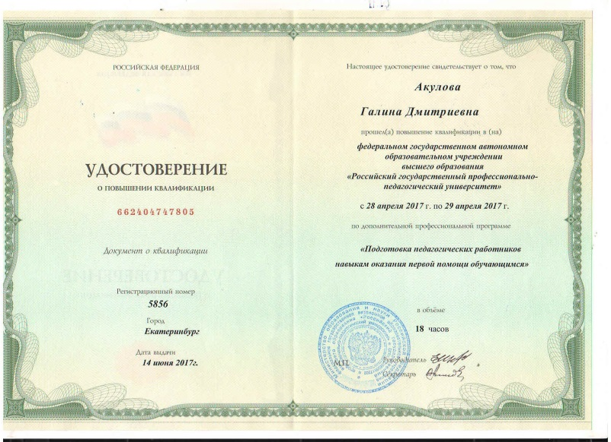
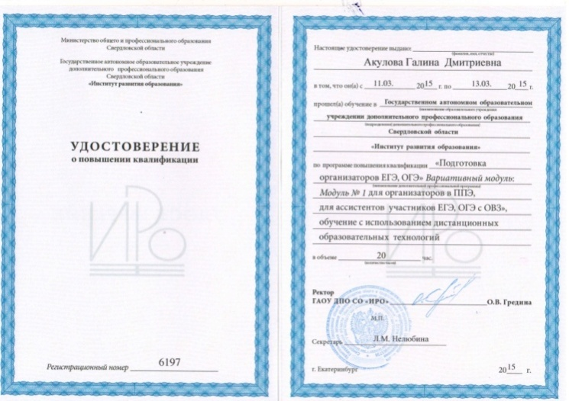
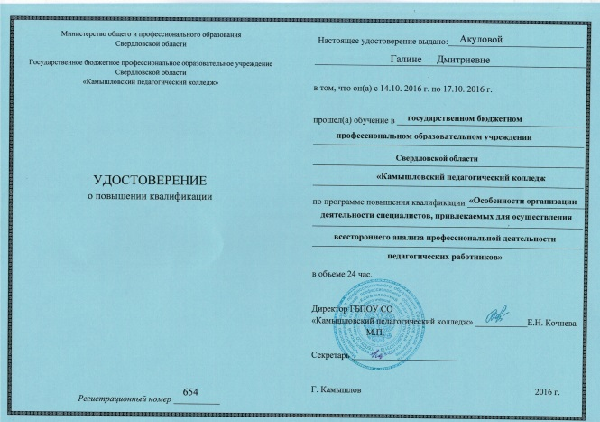

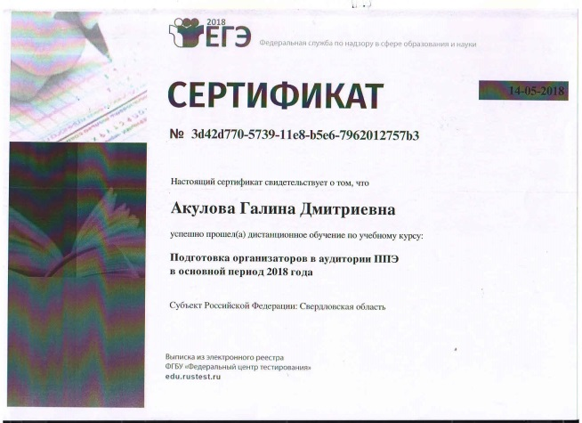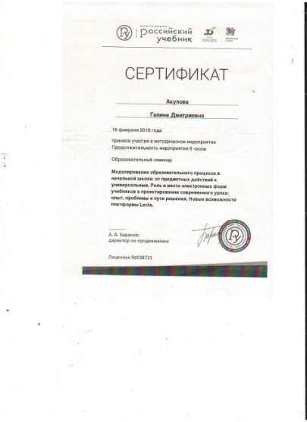

Участие в вебинарах.

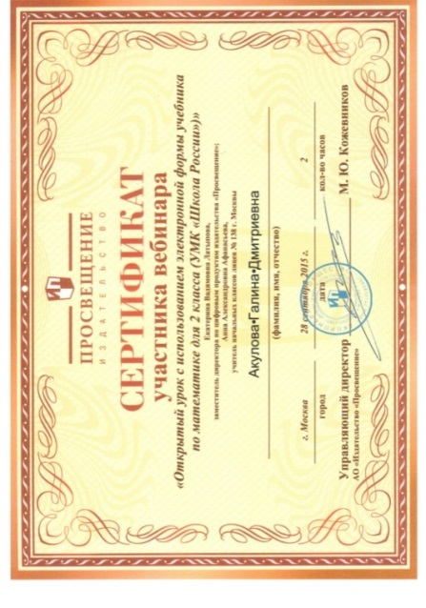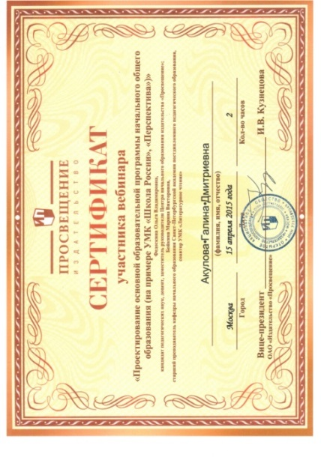
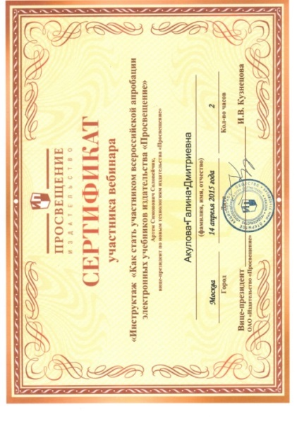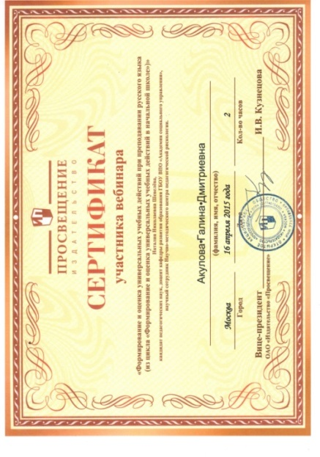
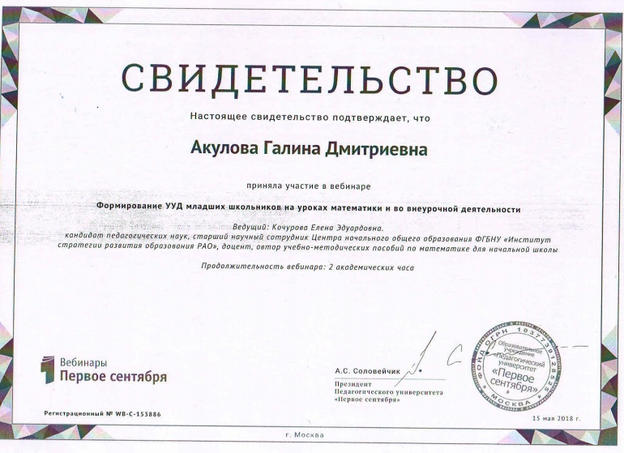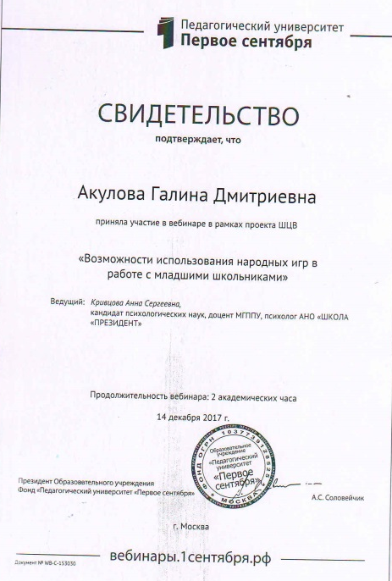

Приложение 8
Награды за участие в профессиональных конкурсах и за успехи в организации образовательного процесса

